Imterpretação da modelagem.

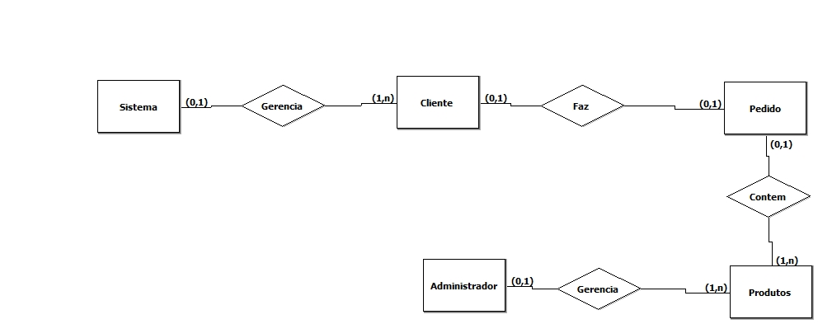

1. O sistema Gerencia(Crud) Ciente.
2. O Cliente poderá fazer 1 pedido por sessão
3. Um pedido contem um ou varios produtos
4. O admistrador gerencia(crud) Produtos.